Manuel de uso

Se diseñó un sistema que permite gestionar las transacciones más cotidianas en una tienda de ventas, en ese se puede hallar las principales funcionalidades para dar el primer paso a automatizar su proceso de ventas y así mismo su información no sea llevada a cabo de manera manual.

La primera pantalla nos encontraremos con el siguiente formulario para el usuario

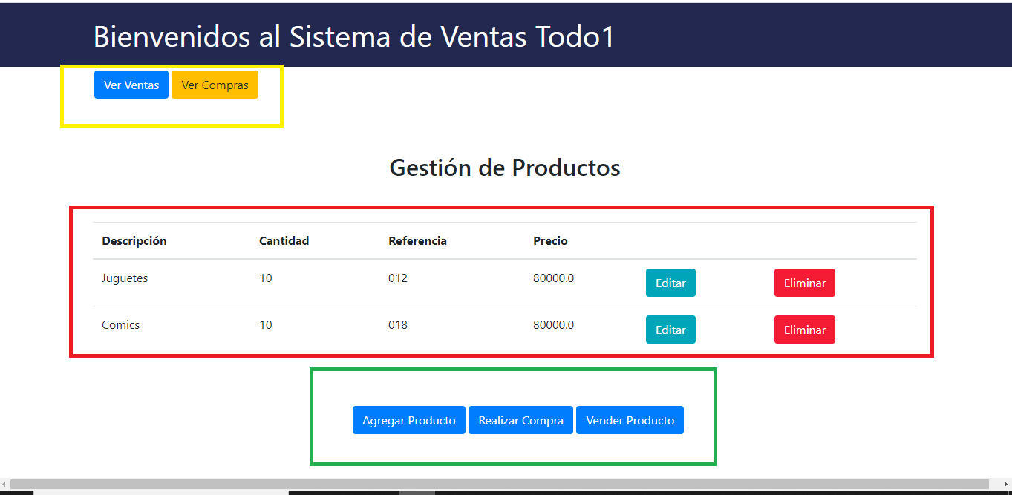

Como vemos en la pantalla el sistema tiene un panel principal de administración y monitoreo en la parte superior nos encontramos dos botones (recuadro amarillo) para monitorear tanto las compras realizadas a proveedores como para las ventas realizadas a clientes. Posteriormente nos encontramos con una lista de productos que se tienen disponibles para su venta (Recuadro rojo), esta lista contiene:

Descripción: Equivale al nombre del producto.

Cantidad: unidades que se tienen para la venta.

Referencia: Identificador de un grupo de productos del mismo tipo.

Precio: Equivale al valor comercial para clientes.

Adicional se tiene dos botones “Editar” y “Eliminar”, el primero permita editar información de un producto, y el eliminar permite eliminar las unidades de productos por si se desea que el producto no se ofrezca más a los clientes.

Posteriormente se tienen 3 botones (Agregar producto, Realizar compra y vender producto).

**Realizar compra:** Permite registrar un producto nuevo que hemos comprado a un proveedor.

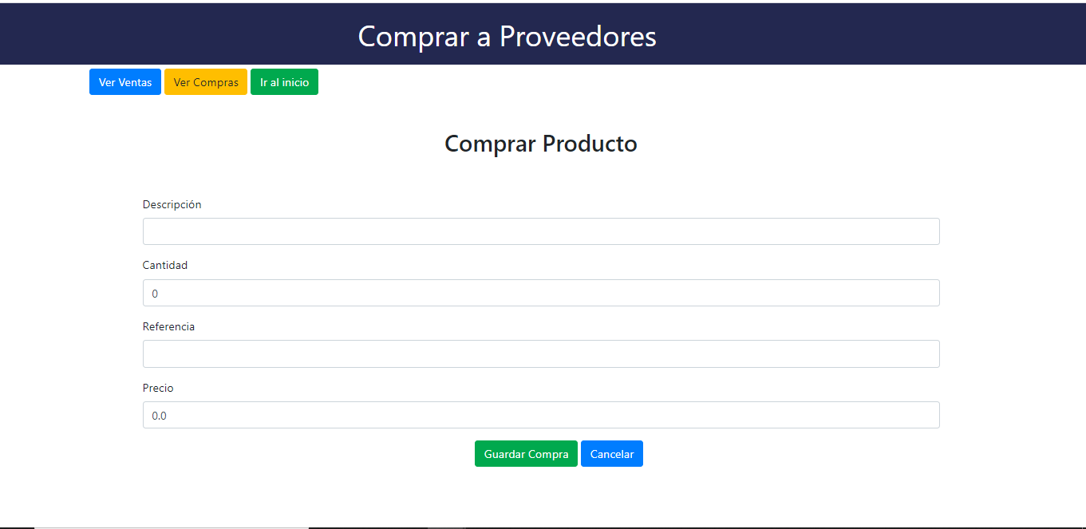

Nos permite registrar los campos:

Descripción: Equivale al nombre del producto.

Cantidad: unidades que se tienen para la venta.

Referencia: Identificador de un grupo de productos del mismo tipo.

Precio: Equivale al valor con el cual se compró el producto.

Si llenamos los valores el sistema nos guarda el registro de la compra, también podemos dar en el botón “Cancelar” y nos dirige al formulario de compras.

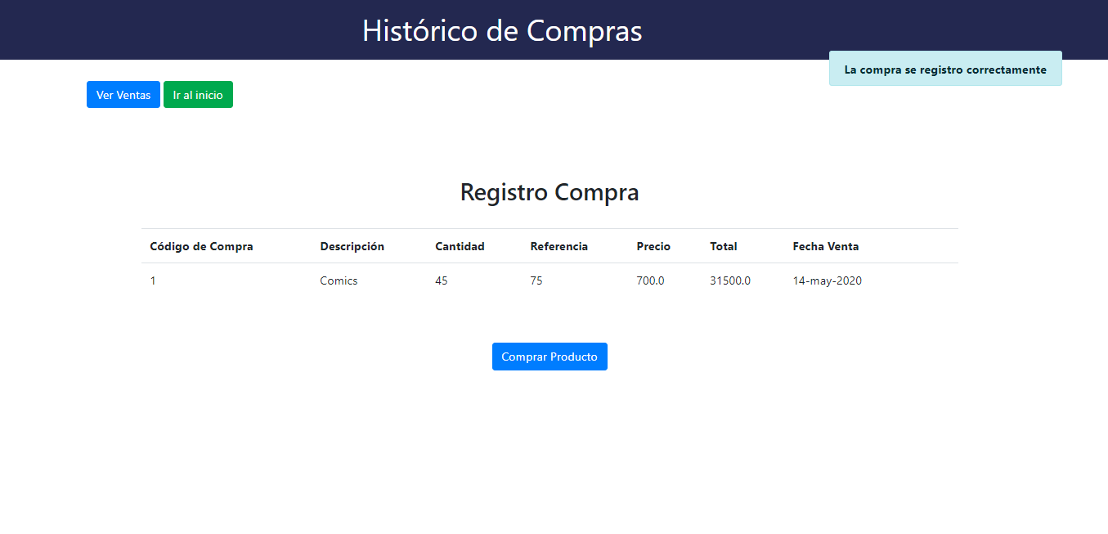

Adicional a los datos ingresados nos guardó el total (valor calculado) y la fecha de venta.

Nos guardó:

Descripción: Equivale al nombre del producto.

Cantidad: unidades que se tienen para la venta.

Referencia: Identificador de un grupo de productos del mismo tipo.

Precio: Equivale al valor de compra

Total: valor total de la compra.

Fecha: fecha de realización de ingreso de la compra.

La compra se registra, es importante resaltar que inmediatamente se guarda una compra la tabla producto se actualiza con los datos de esa compra, de tal modo que si la referencia ya existe actualiza su cantidad, en caso de que no exista la crea la referencia y por ende el producto.

IMPORTANTE: Es importante aclarar que el producto se guarda inicialmente con el precio de compra al proveedor, esto porque el administrador del sistema cuando ve su valor le queda más fácil saber su costo y el mismo actualizar su valor comercial, dependiendo las políticas de precios de la compañía (Esto es para productos nuevos). El administrador del sistemas da click en “Editar” y actualiza su valor comercial, también puede modificar los datos del producto.

**Agregar Producto:** Esta opción se pensó para que en la migración del sistema se puedan ingresar manualmente las cantidades que hay en inventario, además si se quieren ingresar un producto que no proviene de un proveedor tan directo (pruebas piloto, productos diseñados por la misma compañía).

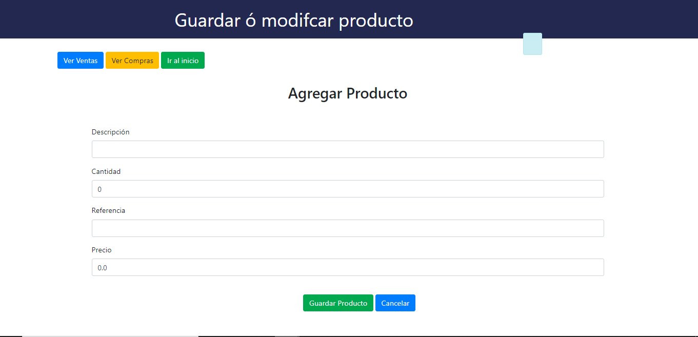

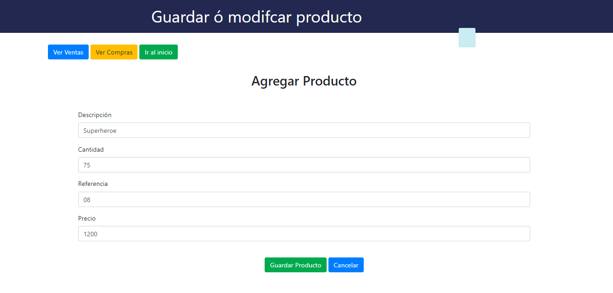

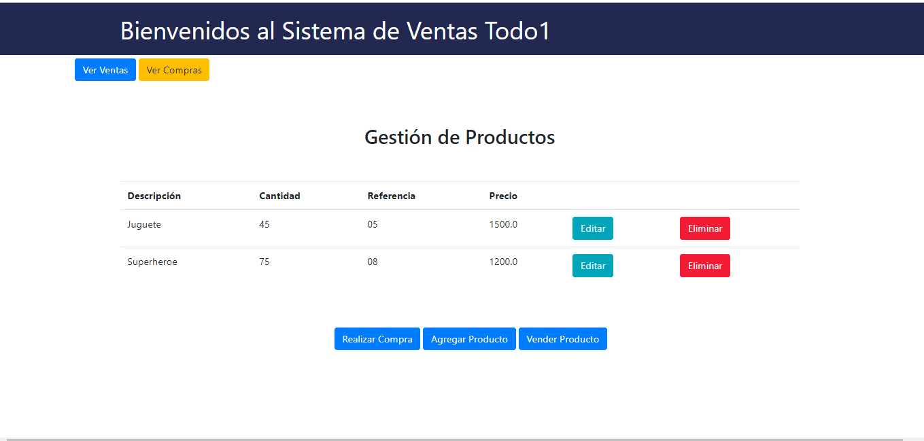

La información ingresada queda guardada en el panel de administración.

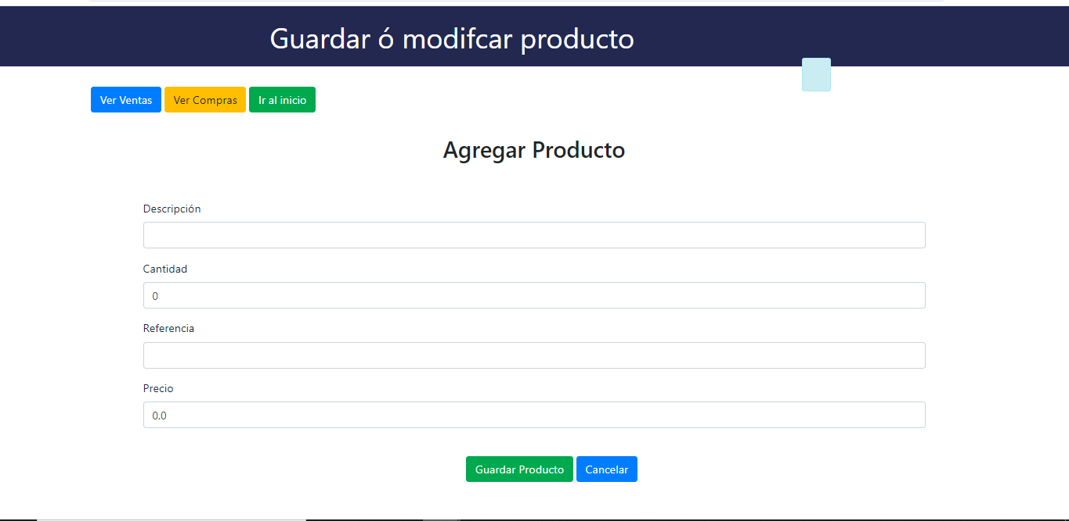

**Vender Productos:** Registra las ventas que se realizan del producto a sus clientes, en caso de no haber la referencia o no tener la cantidad suficiente no se puede realizar la venta. En case de que exista el producto se descuenta de las cantidades existentes.

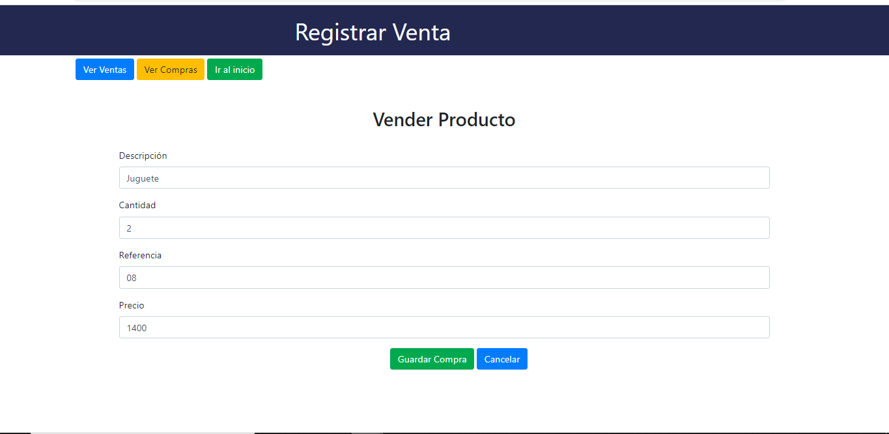

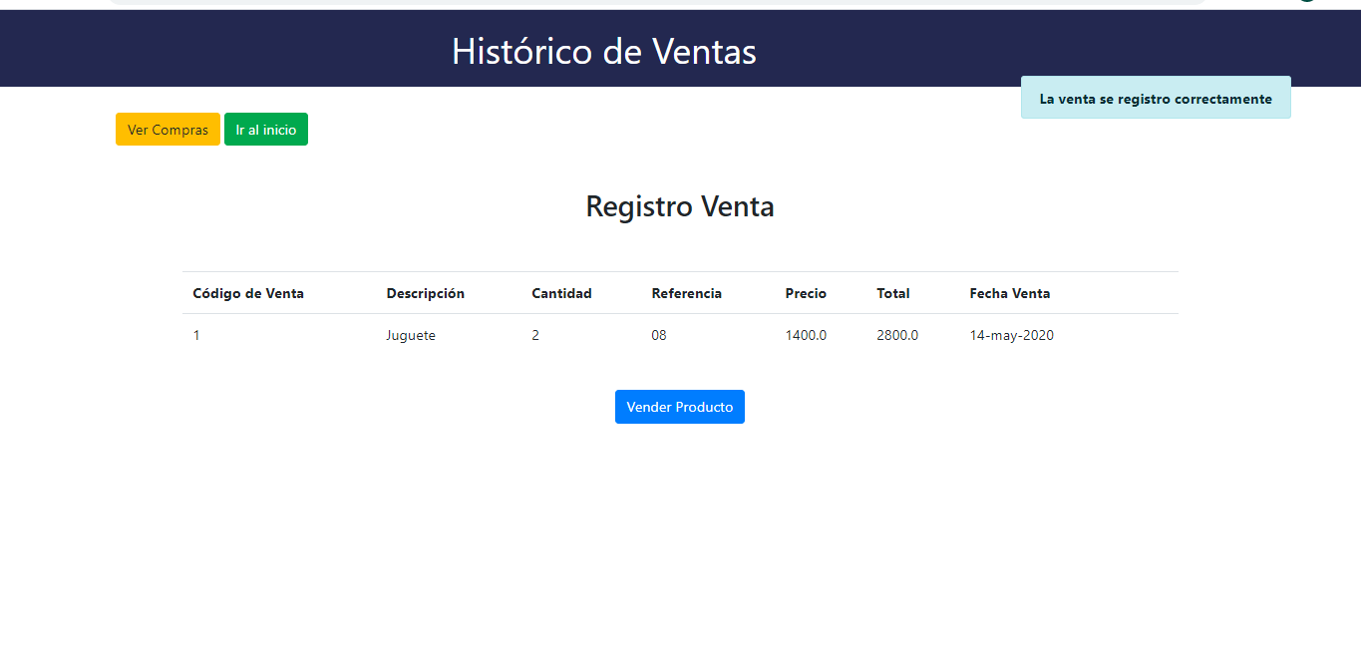

Adicional a los datos ingresados nos guardó el total(valor calculado) y la fecha de venta.

Nos guardó:

Descripción: Equivale al nombre del producto.

Cantidad: unidades que se tienen para la venta.

Referencia: Identificador de un grupo de productos del mismo tipo.

Precio: Equivale al valor de compra

Total: valor total de la venta.

Fecha: fecha de realización de la compra.

Finalmente tenemos los botones Eliminar

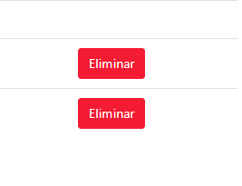

Importante aclarar que este eliminar, eliminar todo el producto de inventario, entonces solo se debe utilizar cuando ya no se desee tener más el producto en inventario.

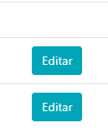

El editar también nos edita todas las unidades disponibles en bodega de la referencia editada.

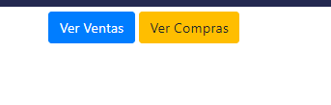

Los botones “Ver ventas” y “Ver compras” nos permiten ver el histórico de ventas y compras respectivamente.

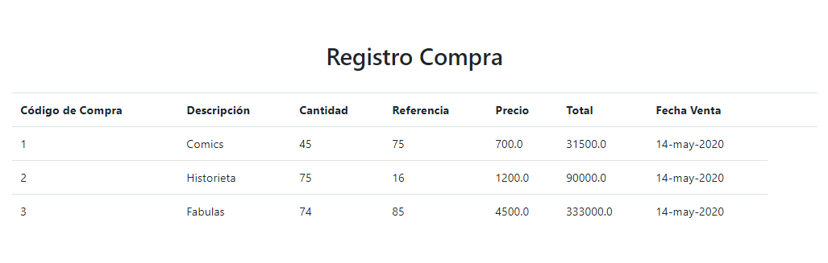

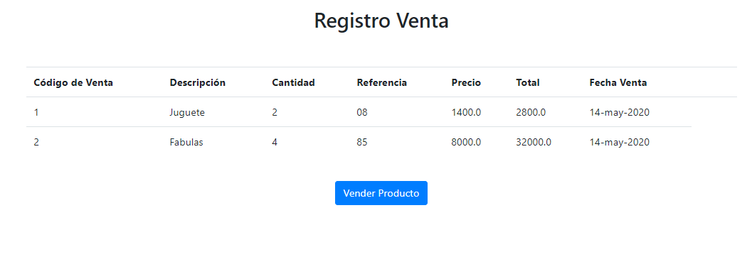

**Posibles mejores para una fase II**:

-El sistema debería de tener usuario, perfiles y roles para la seguridad en el tratamiento de información del mismo, además para la auditoria de transacciones.

- Botón eliminar: Este solo se debe visualizar para usuarios muy avanzados en permisos en el sistema, en cuanto a su registro, se debería considerar crear un estado para que en una eliminación no sea borrado del todo sino cambiado de estado y se conserve la integridad de los datos, o para evitar cambiarlo de estado en una tabla transaccional se puede almacenar en una tabla histórica, para que las tablas principales presenten mucha información que ponga lenta la aplicación.

- Se podría crear una tabla Referencia que guarde un código y una descripción de este modo evitamos que tenga que ser creadas en todas las tablas transaccionales y manejamos mejor la integridad de los datos. Además se recomienda que sea por medio de listas desplegables para evitar errores humanos y de integridad de datos.

- Establecer tablas paramétricas para ingresar precios, políticas de precios, referencias nuevas y así evitar que el usuario la digite.

-Actualmente el sistema está habilitado para una venta a la vez, se podría mejorar para que se permitan la venta de varios productos en una venta o compra.

- Crear tablas de detalle venta y detalle compra, para desagregar la información, puesto que se podría generar relaciones de muchos a muchos y sería bueno desagregar esa información. Además esto haría más fácil el tratamiento de datos cuando se hagan mejoras y se puedan realizar compras y ventas de más de un producto.